Тема недели: «Мамин праздник».
- Учили стихотворение «МОЙ ПОДАРОК МАМЕ».

Мой подарок маме
У меня в кармашке.
В глубине кармана
Спряталась ромашка.
Рисовал ромашку
Целый вечер я Для тебя, мамуля.
Я люблю тебя.

- Учили песенку «Добрая, милая мама».
1 куплет
Ласковым солнышком мама моя
Утром меня нежно будит,
И просыпаюсь с улыбкою я,
Чтоб улыбнуться всем людям
припев
Мама, мама, добрая милая мама
Мама, мама, добрая милая мама
2 куплет
Светлые песенки мамы моей
Солнечным лучиком льются
И, для любимых родных и друзей
Нотки поют и смеются
припев
Мама, мама, добрая милая мама
Мама, мама, добрая милая мама,

ПРОИГРЫШ
3 куплет
Только бывает порой иногда
Мама немножечко строгой,
Слушаться маму я буду всегда,
Буду во всём ей подмогой.
припев
Мама, мама, добрая милая мама
Мама, мама, добрая милая мама

- Рисовали открытку для мамы. (Пальчиковыми красками).
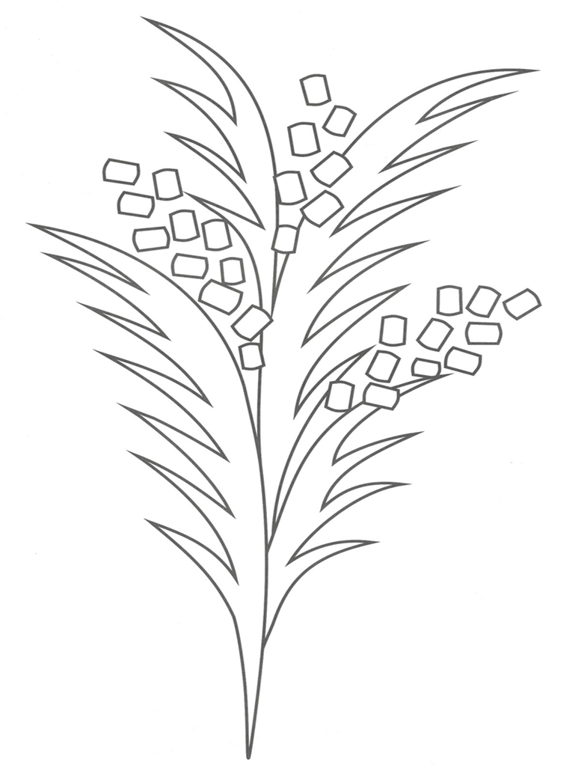
- Лепили подарок для мамы (На бумаге).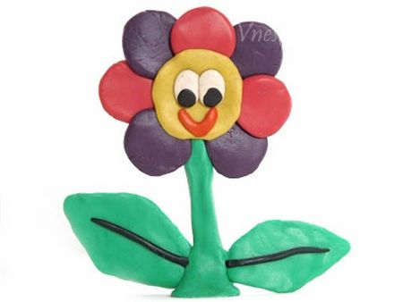

Тема недели: «Мама в сказках».

- Беседовали на тему «Мамы есть у всех».

- Рассматривали картинки с животными «Где чьи дети?»

- Читали сказку «Волк и семеро козлят»

- С помощью родителей учимся составлять короткие рассказ «Моя любимая мама».

- Знакомились с понятием «ПАРА».
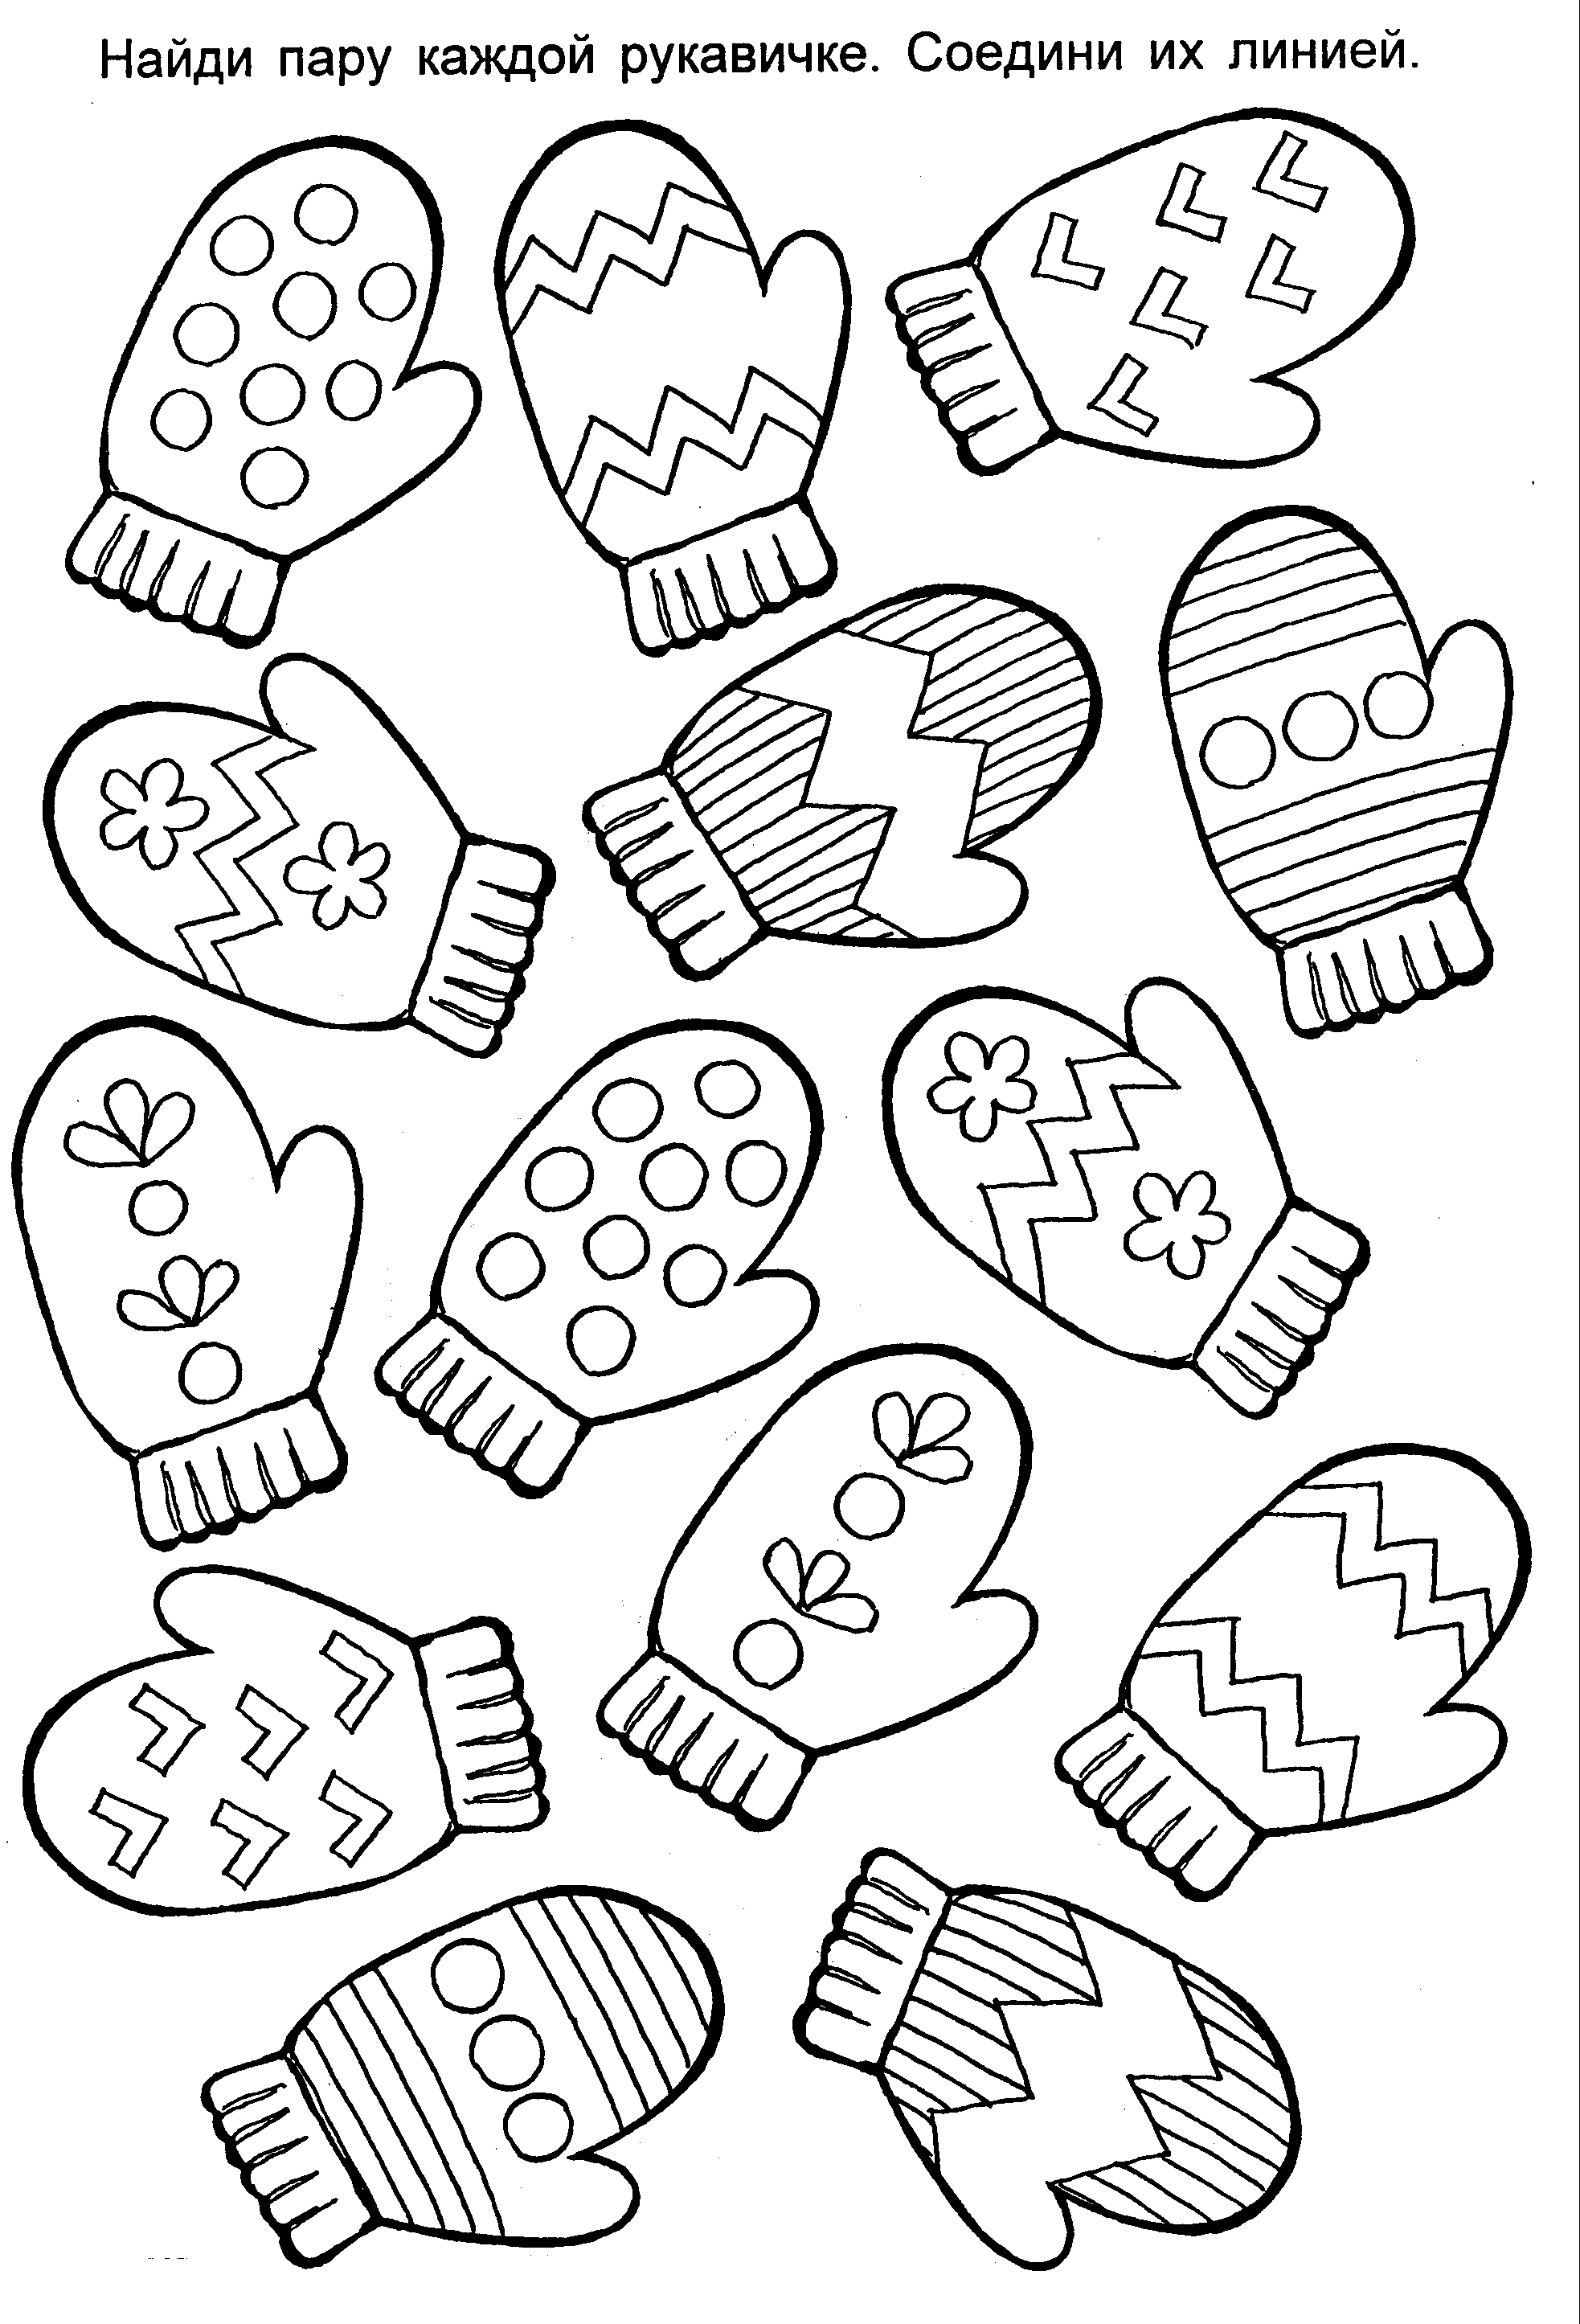

- Рисование «Для мамы расческу я нарисую - Порадую милую, дорогую…»
(Учить наносить прямые линии длинные и короткие)

